

职 称 评 审

二级单位审核
操作手册

━━━━━━━━━━━━━━━━━━━━━━━━━━
人力资源处
师资发展与培训办公室
2026年5月

目 录
第一章 总体说明 3
第二章 个人信息审批 3
2.1 登录系统并进入审批模块 3
2.2 审核操作说明 3
第三章 科研信息审批 4
3.1 进入科研信息审批模块 4
3.2 审核操作说明 5
第四章 教学信息审批 5
4.1 进入教学信息审批模块 5
4.2 审核操作说明 6
第五章 汇总填报审批 6
5.1 进入汇总填报审批模块 6
5.2 审核操作说明 7
第六章 考核测评管理 7
6.1 师德师风考评表 7
6.2 考核情况汇总表 8
第七章 职称申报审批 9
7.1 进入职称申报审批模块 9
7.2 Step 1 审核基本信息 10
7.3 Step 2 核对学习工作经历 10
7.4 Step 3 审核教学业绩 11
7.5 Step 4 审核科研业绩 12
7.6 Step 5 审核工作总结 12
7.7 Step 6 审核代表作选定 13
7.8 Step 7 提交预览 14
第八章 公示材料 16
8.1 汇总公示 16
8.2 送审公示 17

总体说明
角色 | 审核内容 | 操作内容 | 备注
二级单位人事秘书 | 个人信息审批，  汇总填表审批，  职称申报审批 | 师德师风考评，  考核情况汇总，  汇总公示，  职称公示
二级单位教学审核 | 教学信息
二级单位科研审核 | 科研信息

个人信息审批
个人信息审批是二级单位人事秘书在职称评审中的第一项核心工作。当教职工在系统中完成信息维护并提交后，人事秘书需要对其个人基本信息、学习经历、工作经历、奖励信息等进行逐项审核，确保信息的准确性和完整性。审核通过后，信息将被锁定并进入下一环节。

登录系统并进入审批模块
登录“人力资源系统”（https://hr.suda.edu.cn），输入个人账号和密码进入系统主页。在系统主页左侧导航栏中，依次点击“职称审核”→“个人信息审批”，进入个人信息审批页面。

审核操作说明
进入个人信息审批页面后，可以通过点击不同标签切换查看各栏目的信息。同时可以通过标签切换“未审批”与“已审批”状态，查看不同状态下的各项数据。对于未审批的数据，点击进行审核批量操作；如信息有误，可退回申请人修改。
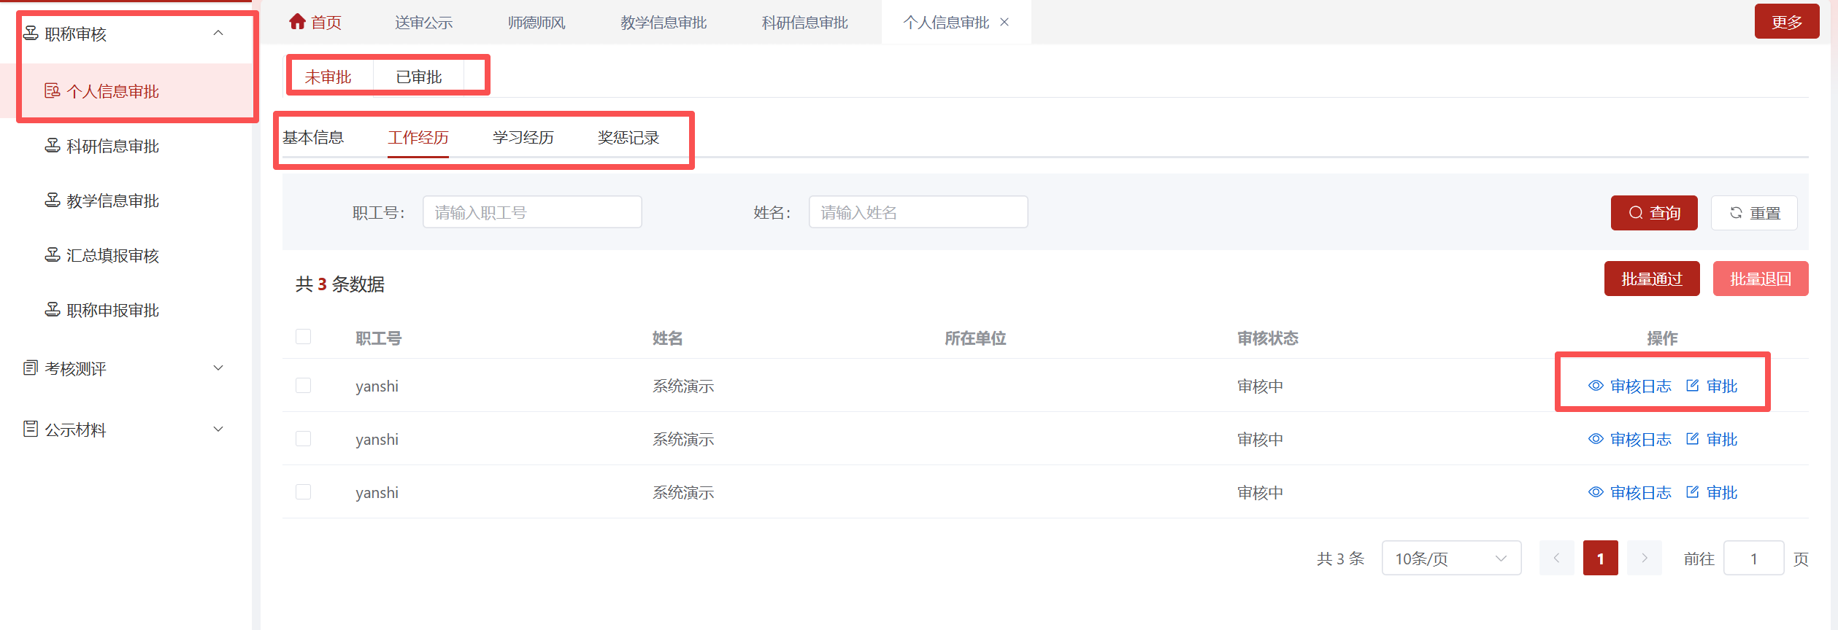
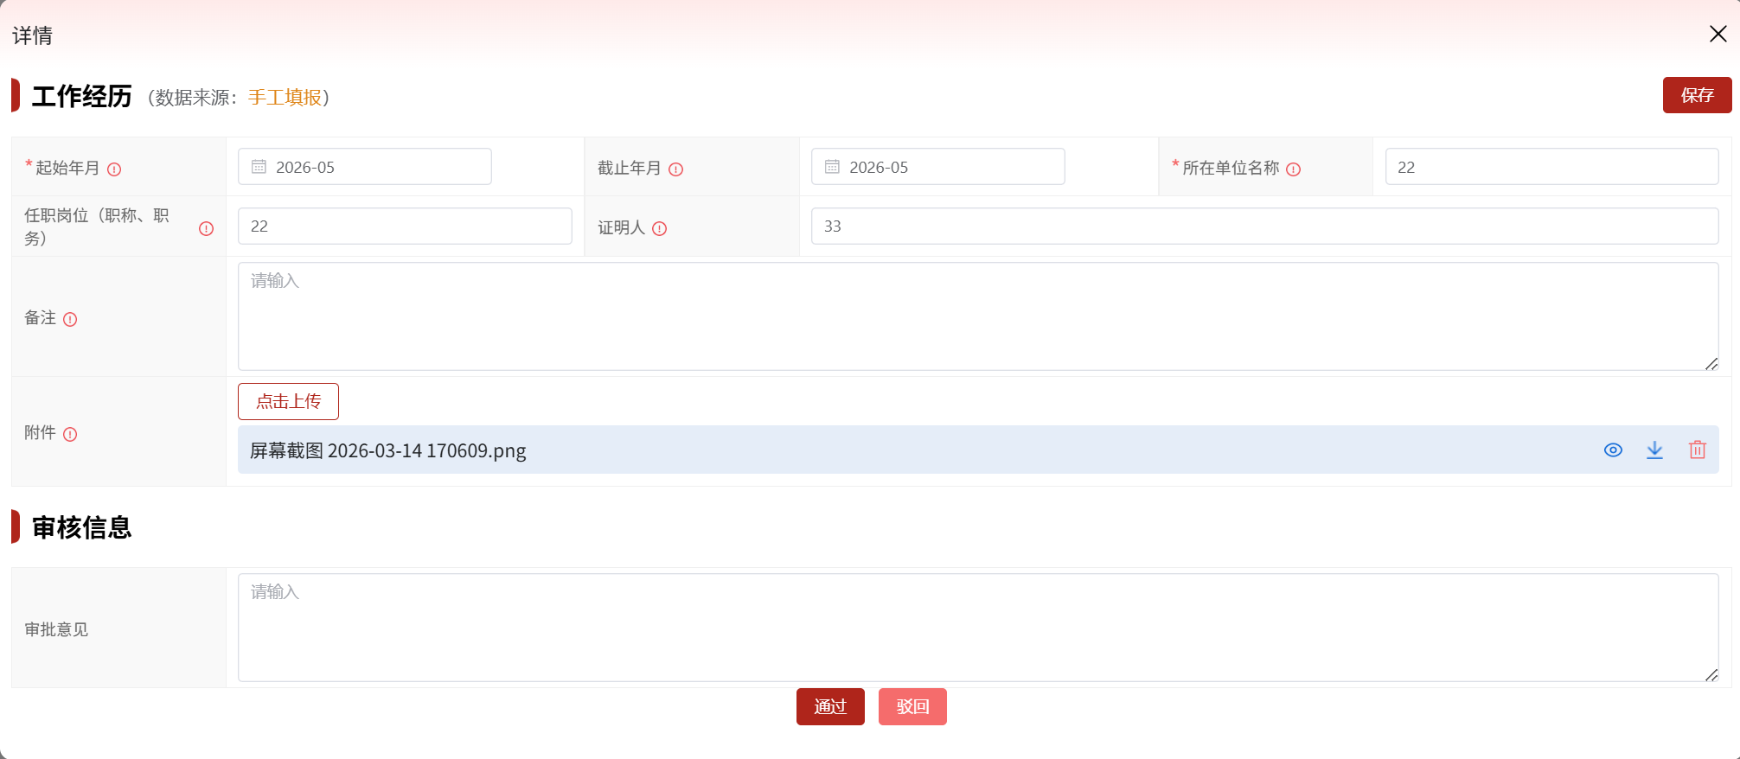

科研信息审批
科研信息审批是科研秘书对教职工提交的科研成果进行审核的重要环节。本模块主要审核教职工提交的科研项目、论文、专利、著作等科研业绩信息，确保各项科研成果真实有效、符合职称评审条件。

进入科研信息审批模块
在系统左侧导航栏中，点击“职称审核”→“科研信息审批”，进入科研信息审批页面。该模块的操作界面与个人信息审批模块类似，支持通过标签切换查看不同栏目的科研信息。
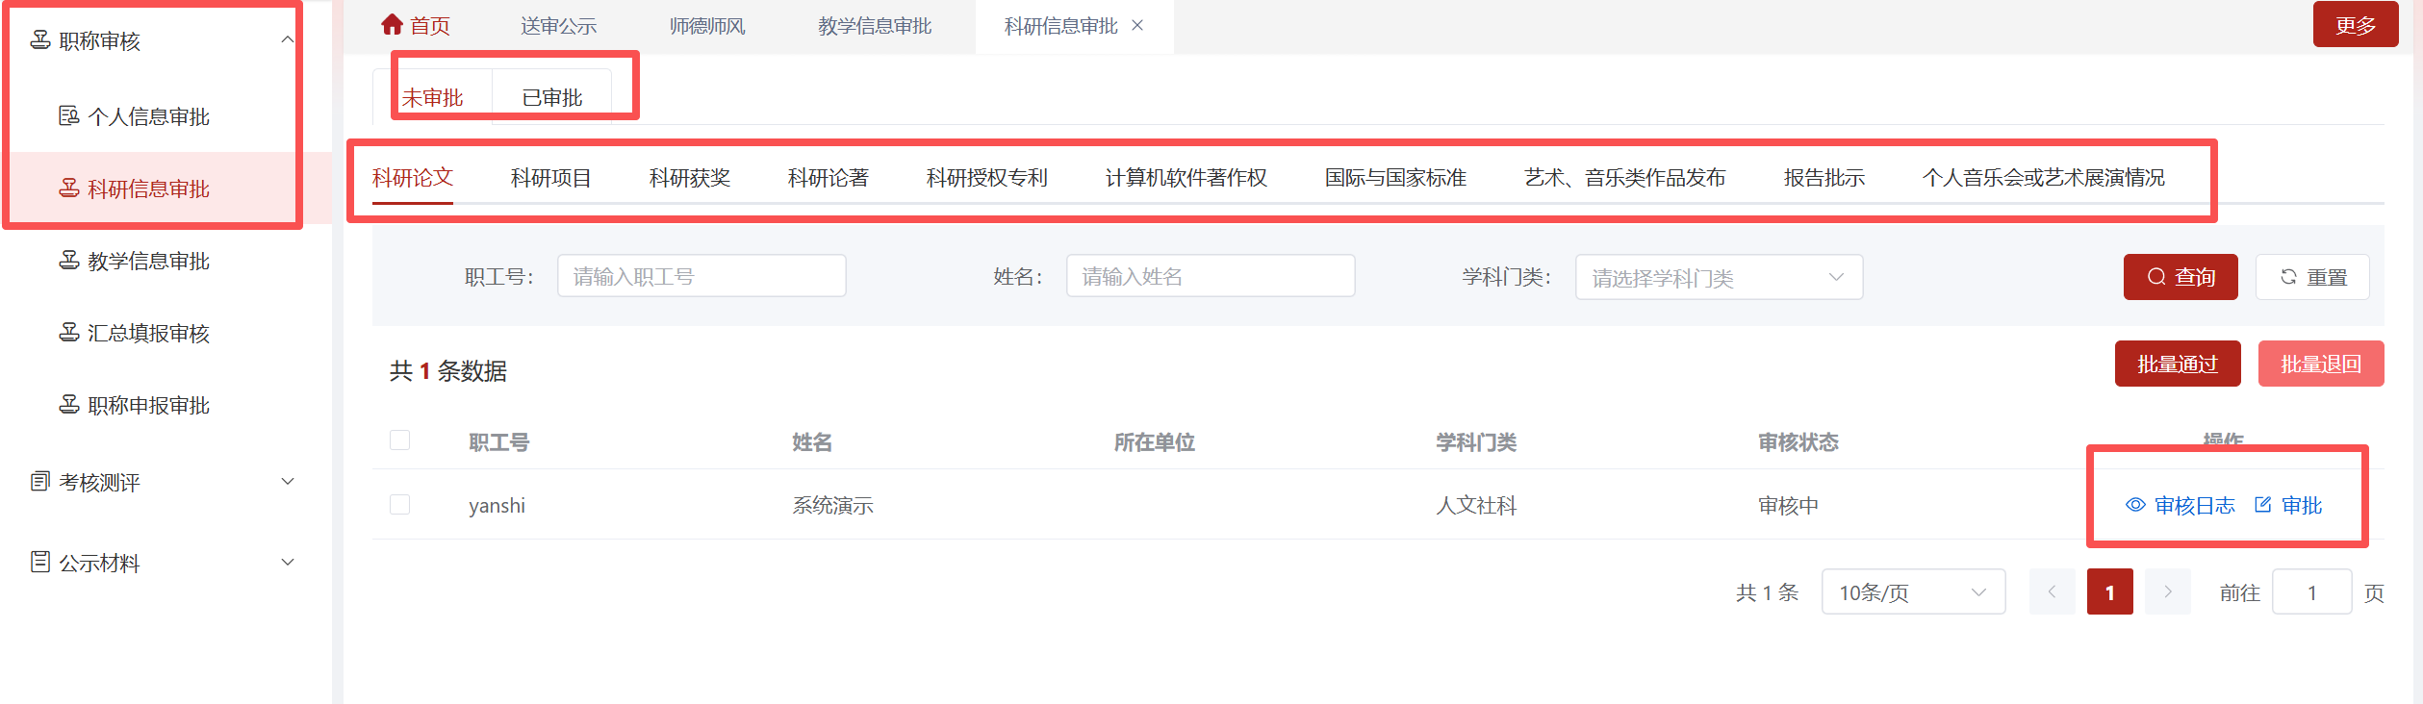
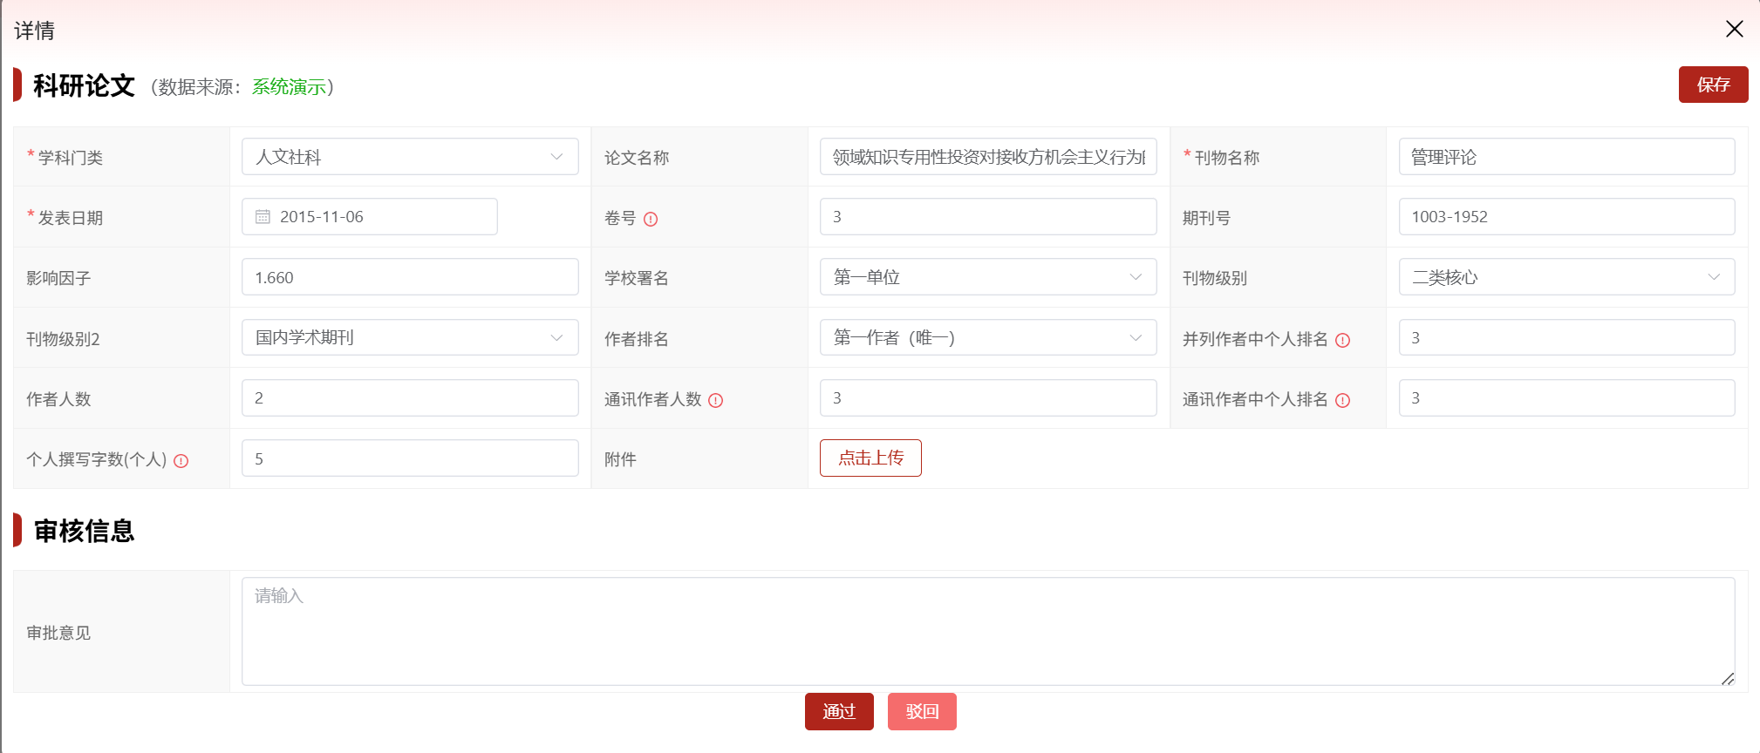

审核操作说明
在科研信息审批页面中，通过点击标签切换查看不同栏目的科研信息，并可切换“未审批”与“已审批”状态。审核时需重点关注科研成果是否完整、附件材料是否齐全、成果时间是否符合要求。如发现信息有误，可退回申请人修改。
小贴士：
• 科研业绩中项目、论文等成果均需上传附件证明材料，审核中如发现附件不全者，需要退回重填。
• 不符合条件的成果请退回至本人删除。

教学信息审批
教学信息审批是对教职工提交的教学业绩信息进行审核的环节。本模块主要审核教学成果奖励、教学论文、教学项目等教学方面的业绩材料，确保各项教学成果真实有效。

进入教学信息审批模块
在系统左侧导航栏中，点击“职称审核”→“教学信息审批”，进入教学信息审批页面。该模块的操作界面与前述两个审批模块类似，支持标签切换和状态筛选。
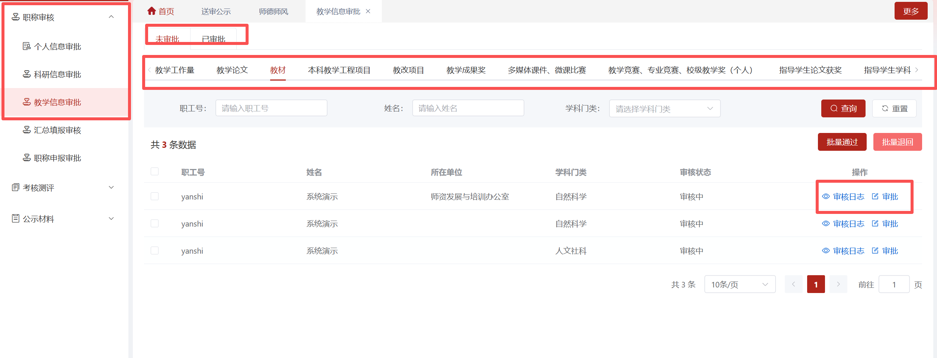
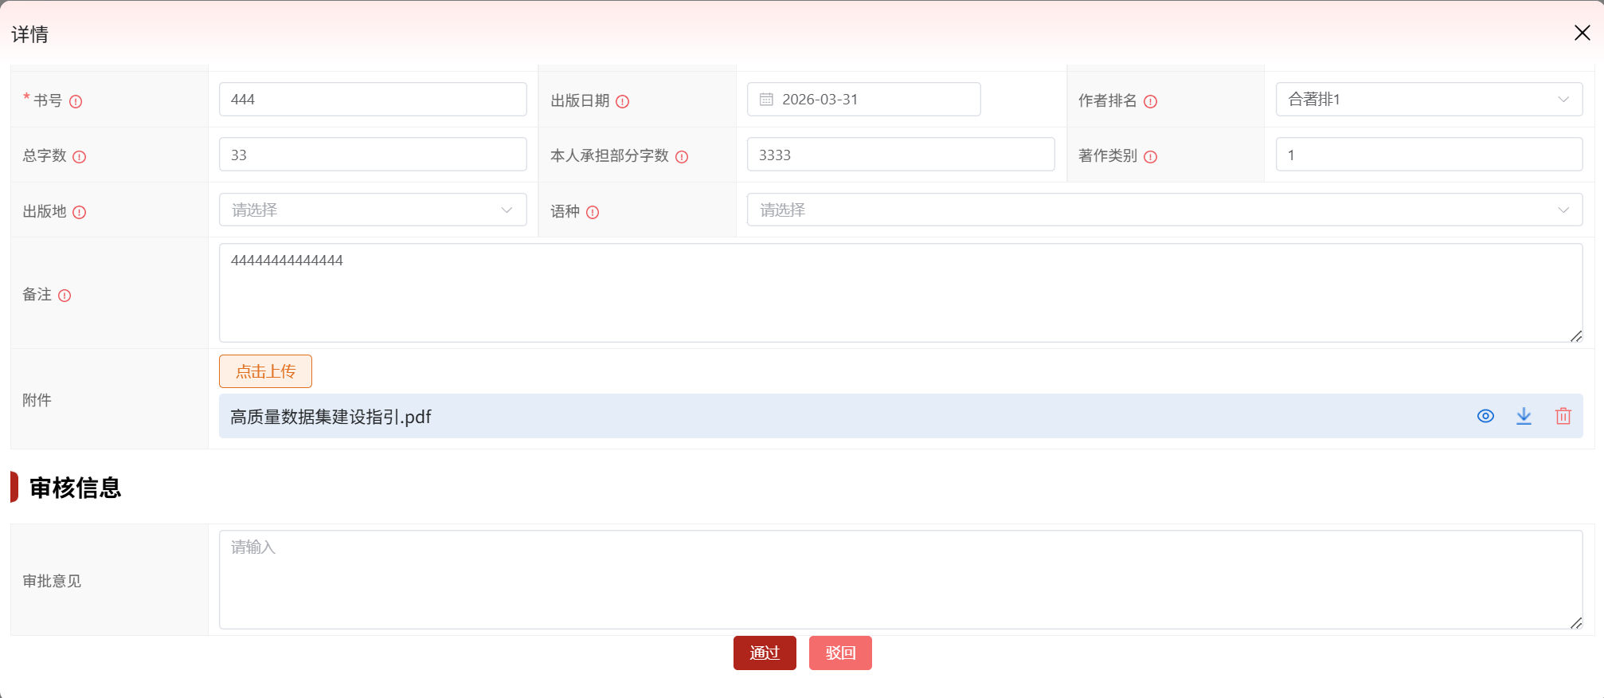

审核操作说明
在教学信息审批页面中，通过点击标签切换查看不同栏目的教学信息，并可切换“未审批”与“已审批”状态。审核时需重点核实教学成果与证明材料是否一一对应，附件是否完整。如发现信息有误，可退回申请人修改。
小贴士：
• 教学业绩中教学成果奖励、论文、项目等均需上传附件证明材料，审核中如发现附件不全者，需要退回至申请人进行补充。
• 不符合条件的成果请退回至本人删除。

汇总填报审批
汇总填报审批是对教职工提交的汇总填报信息进行审核的重要环节。主要审核教职工提交的基本情况汇总表、教学统计表和自然科学类科研统计表等信息（根据申报类型和单位数据类型不同，所填表不同），确保各项汇总信息真实有效、符合职称评审条件。

进入汇总填报审批模块
在系统左侧导航栏中，点击“职称审核”→“汇总填报审批”，进入汇总信息审批页面。支持通过标签切换查看不同栏目的汇总信息。
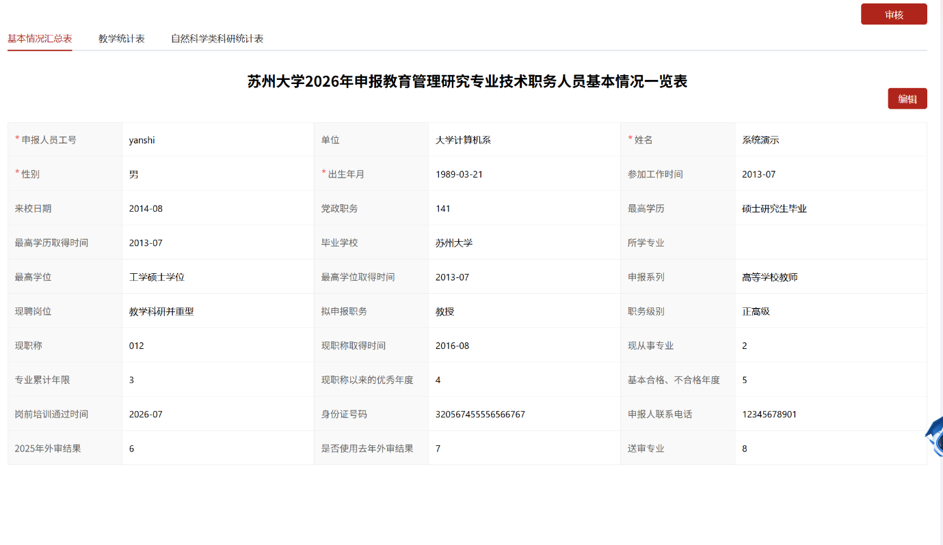

审核操作说明
在汇总填报审批页面中，通过点击标签切换查看不同栏目的汇总信息，并可切换“未审批”与“已审批”状态。审核时需重点核实汇总表信息与成果是否对应。如发现信息有误，可退回申请人修改。
小贴士：
• 不符合条件的汇总填报请退回至本人修改。

考核测评管理

师德师风考评表
当教职工完成信息审批后，将进入正式的职称申报阶段。二级单位人事秘书需在系统中为本单位所有申报人员统一上传师德师风考评表（所在单位填写相关信息后，由所在单位党委、党工委对申请人师德师风方面签署具体详实的意见，并签字盖章，扫描PDF）的扫描版附件。上传前请注意以下事项：
文件格式：请确保扫描件为清晰的PDF、图片格式，文件大小不超过规定上限，内容完整、无遮挡、无缺失页。
上传时限：请在职称申报系统规定的截止时间前完成所有人员的附件上传工作，逾期将影响本单位的整体申报进度。
内容核实：上传前请仔细核对考评表内容，确保表格信息完整、签字盖章齐全、考评结果明确有效。

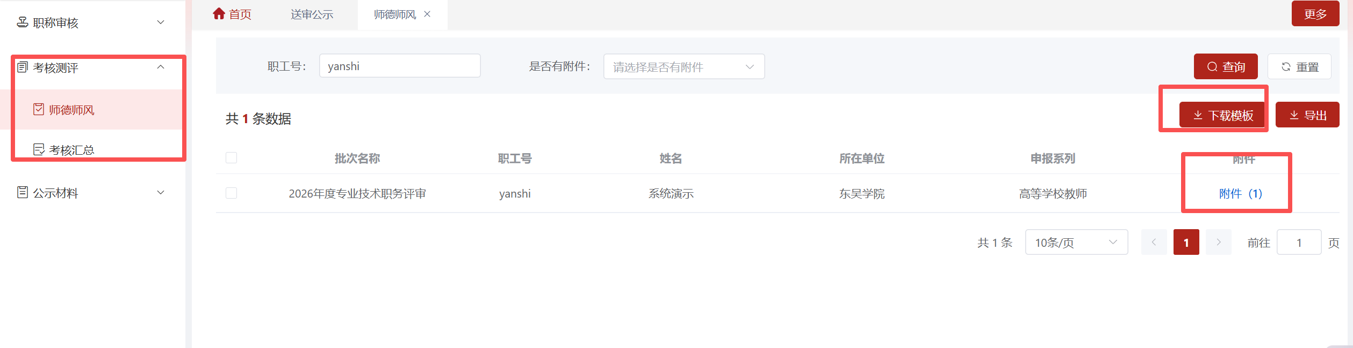
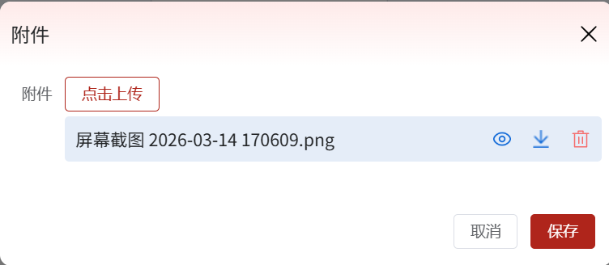

考核情况汇总表
二级单位人事秘书需要在系统中完成本单位全体申报人员的考核情况汇总表的录入工作。具体要求如下：
录入范围：涵盖本单位所有参加职称评审的教职工，确保人员名单完整无遗漏，做到应录尽录。
数据准确性：录入内容须与考核结果保持一致。
时效要求：请在系统规定的时间节点前完成全部录入工作，提交后数据将进入审核流程。逾期未录入或信息不完整的，将影响对应人员的职称申报进度。
核对确认：录入完成后，请逐条核对汇总表中的各项数据，填写准确无误后再行提交。
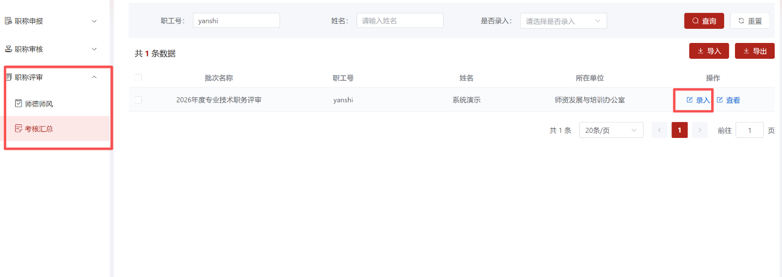
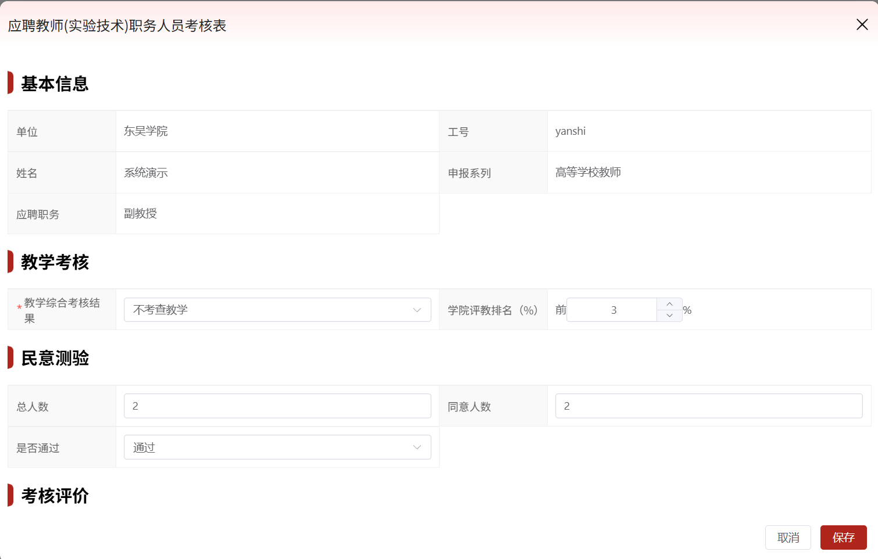

评审提报审批
评审提报审批是人事秘书工作中最核心的环节。当教职工完成信息审批后，将进入正式的职称申报阶段。人事秘书需要对申报材料进行全面审核，包括基本信息、学习工作经历、教学业绩、科研业绩、工作总结、代表作选定等多个方面。所有业绩均为任现职以来，成果截止时间为上一年年底的成果。

进入评审提报审批模块
在系统左侧导航栏中，点击“职称审核”→“评审提报审批”，进入职称申报审批页面。在该页面可以查看各申报人的审核状态，并点击进行审核批量操作。
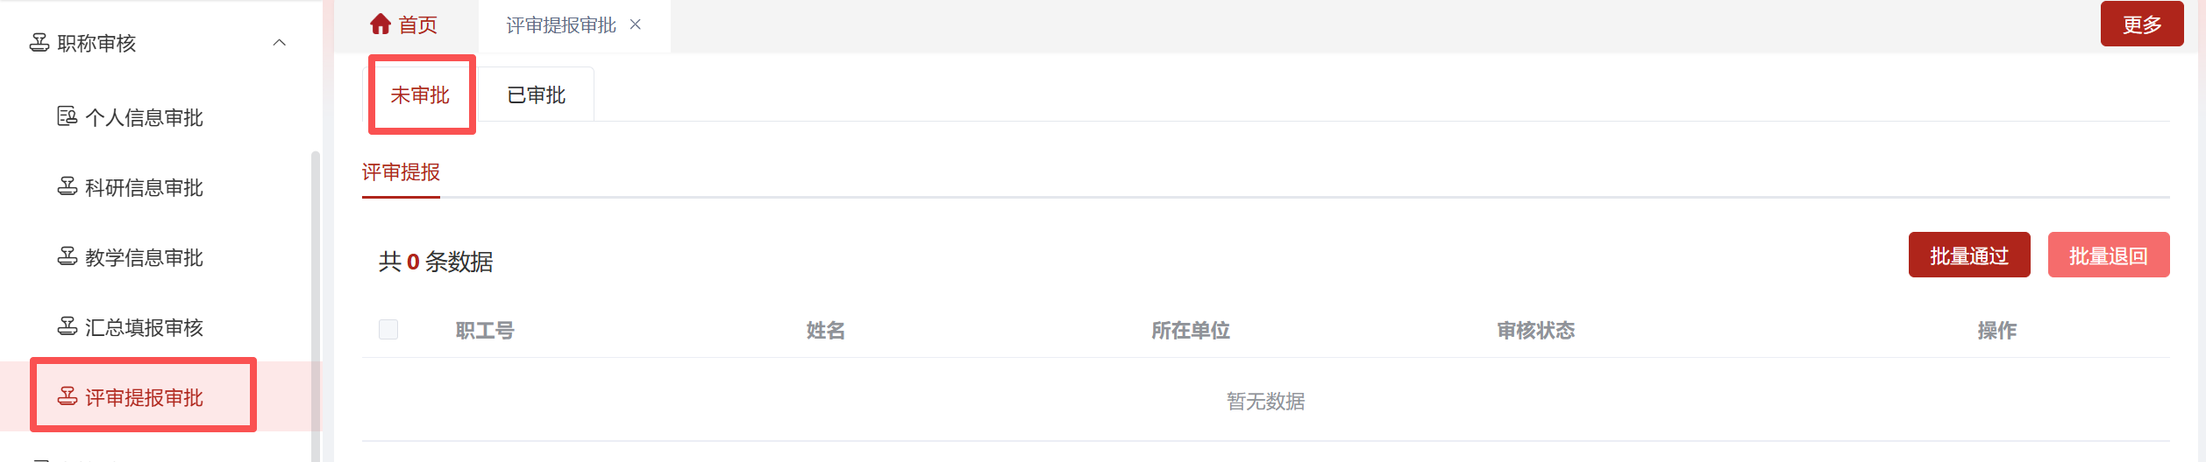

Step 1 审核基本信息
点击“基本信息”，弹出需要审核的内容列表。需要依次点击每项内容进行逐项审核，确保所有基本信息准确无误。审核完成后确认通过，进入下一步。
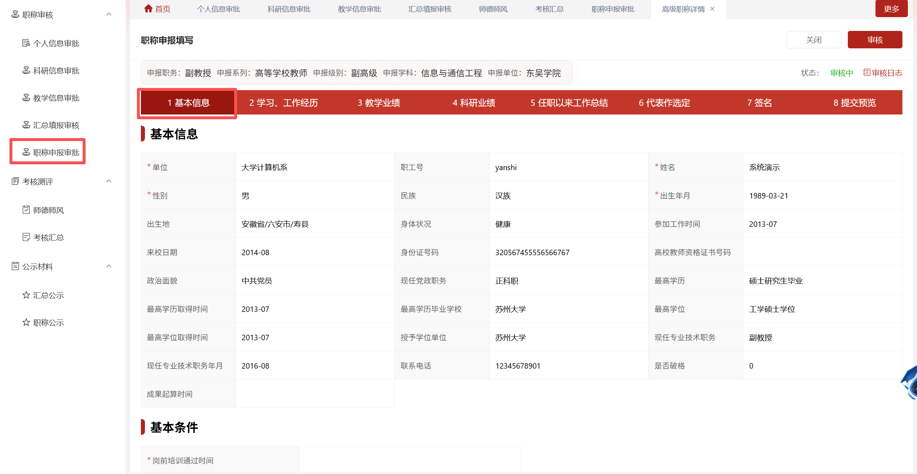
小贴士：
重点审核内容：
• 现专业技术职务年月是否正确
• 成果起算时间为任现职时间，成果截止时间为上一年年底的成果
• 送审代表成果是否上传
• 是否电子签名成功

Step 2 核对学习工作经历
点击“学习、工作经历”标签，查看申报人的学习和工作经历信息。审核时仅需确认信息是否完整，如信息完整即可通过审核。
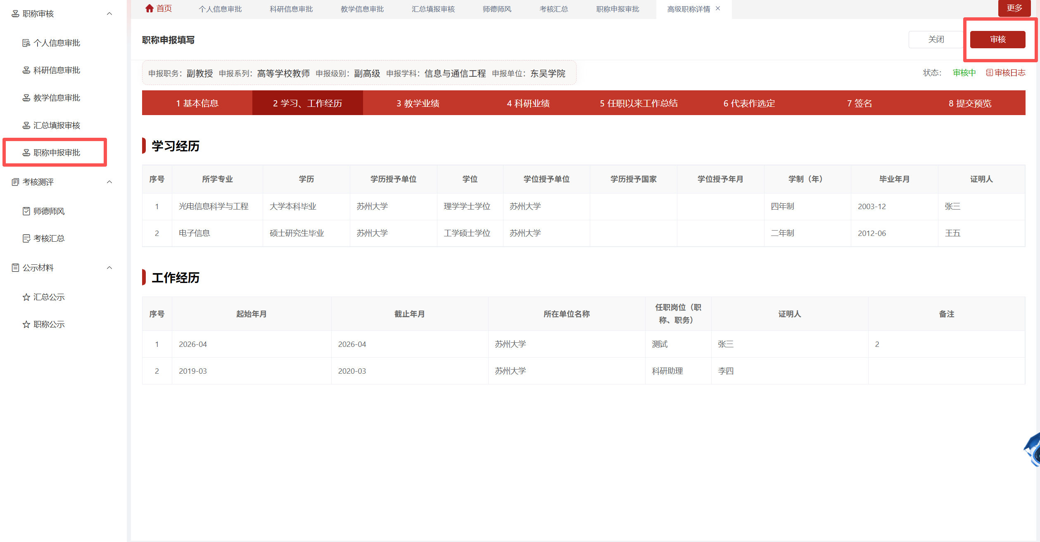

小贴士：
学习、工作经历只需审核信息是否完整，如信息完整即可通过。

Step 3 审核教学业绩
点击“教学业绩”标签，查看申报人提交的教学业绩信息。需要逐项核实教学业绩与证明材料是否一一对应，确保附件完整、内容真实。
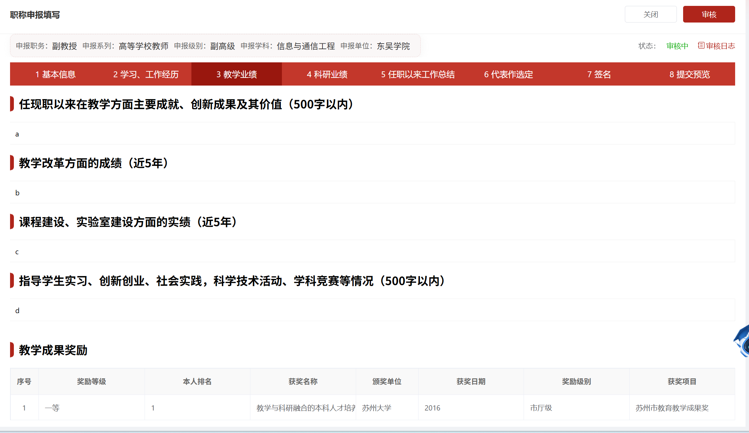

小贴士：
• 教学业绩中教学成果奖励、论文、项目等均需上传附件证明材料，审核中如发现附件不全者，需要退回至教职工个人数据中心补充。
• 不符合条件的成果退回至本人删除。

Step 4 审核科研业绩
点击“科研业绩”标签，查看申报人提交的科研业绩信息。本步骤为必审项，需要按顺序逐项审核科研成果。特别注意科研论文的附件是否完整：科研论文需将期刊封面、目录、正文和检索合并为一个PDF文件上传。
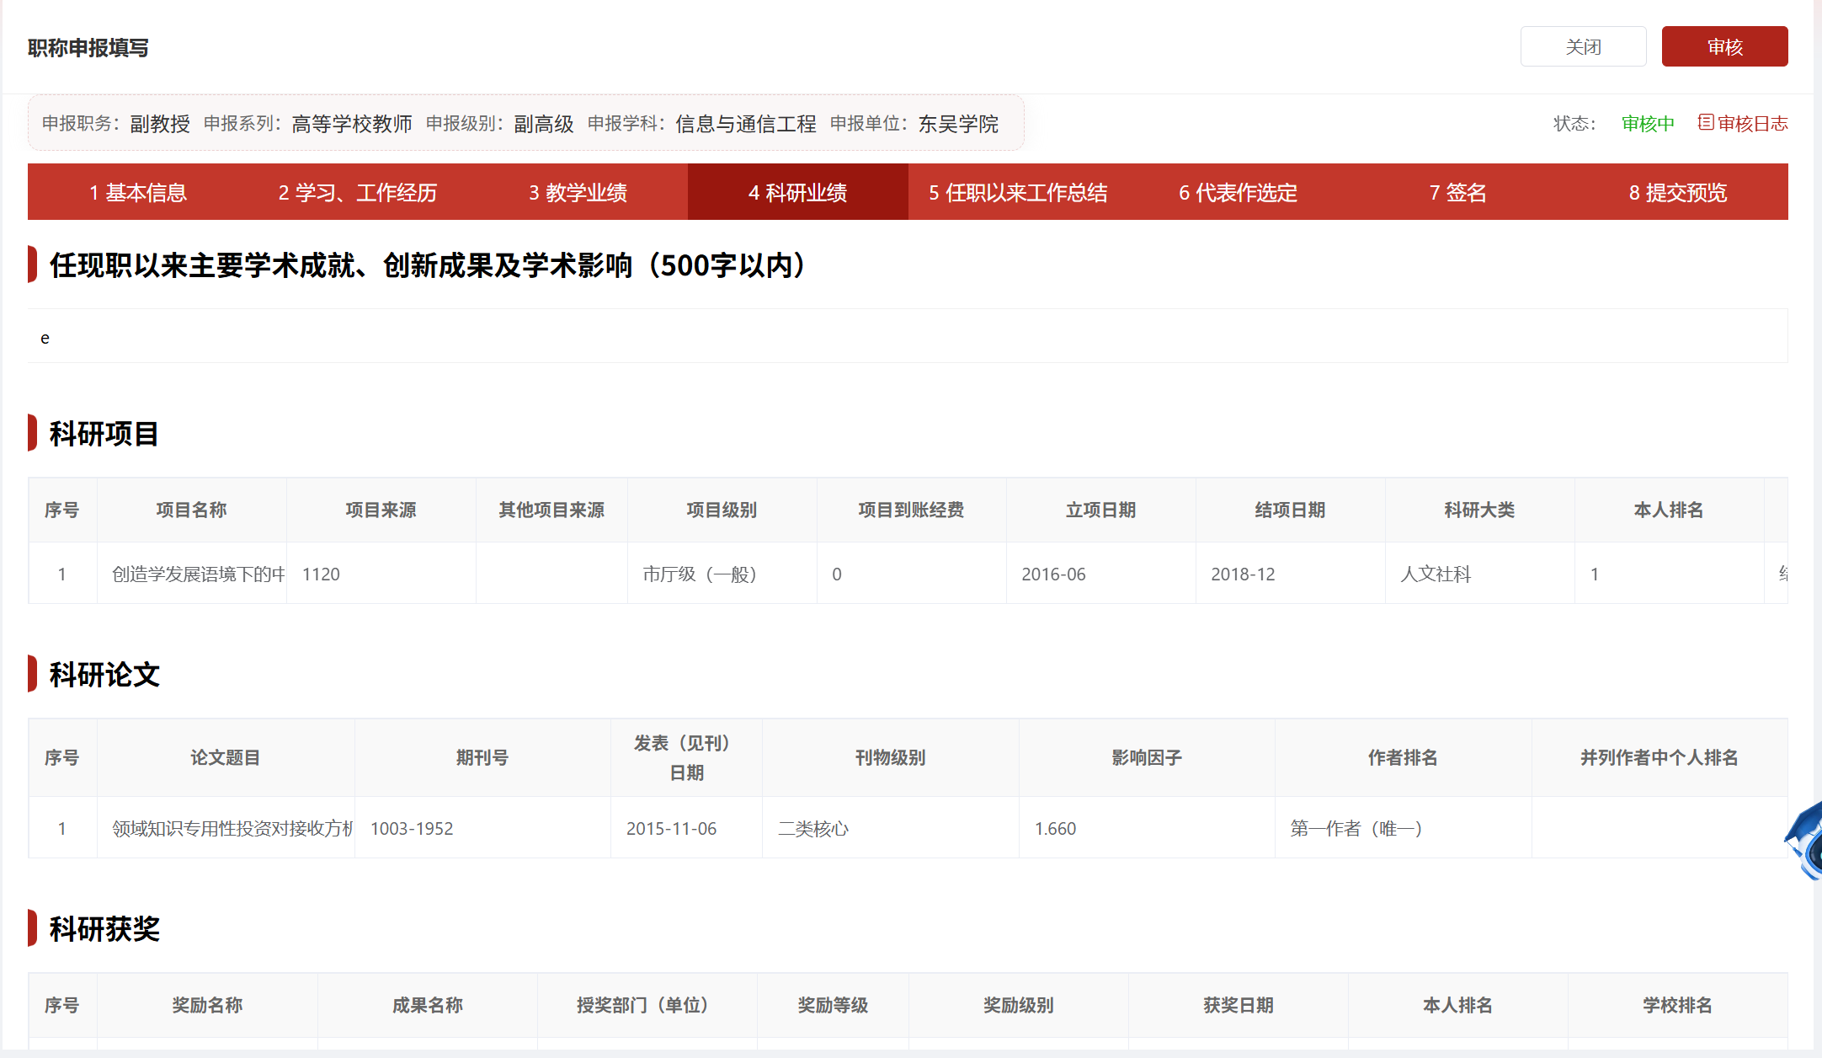
小贴士：
• 科研业绩中项目、论文等成果均需上传附件证明材料，审核中如发现附件不全者需要退回重填。
• 不符合条件的成果请退回至本人删除。

Step 5 审核工作总结
点击“本人任职以来工作总结”标签，查看申报人填写的个人工作总结内容。工作总结由申请者本人填写，确认内容完整后即可通过审核。
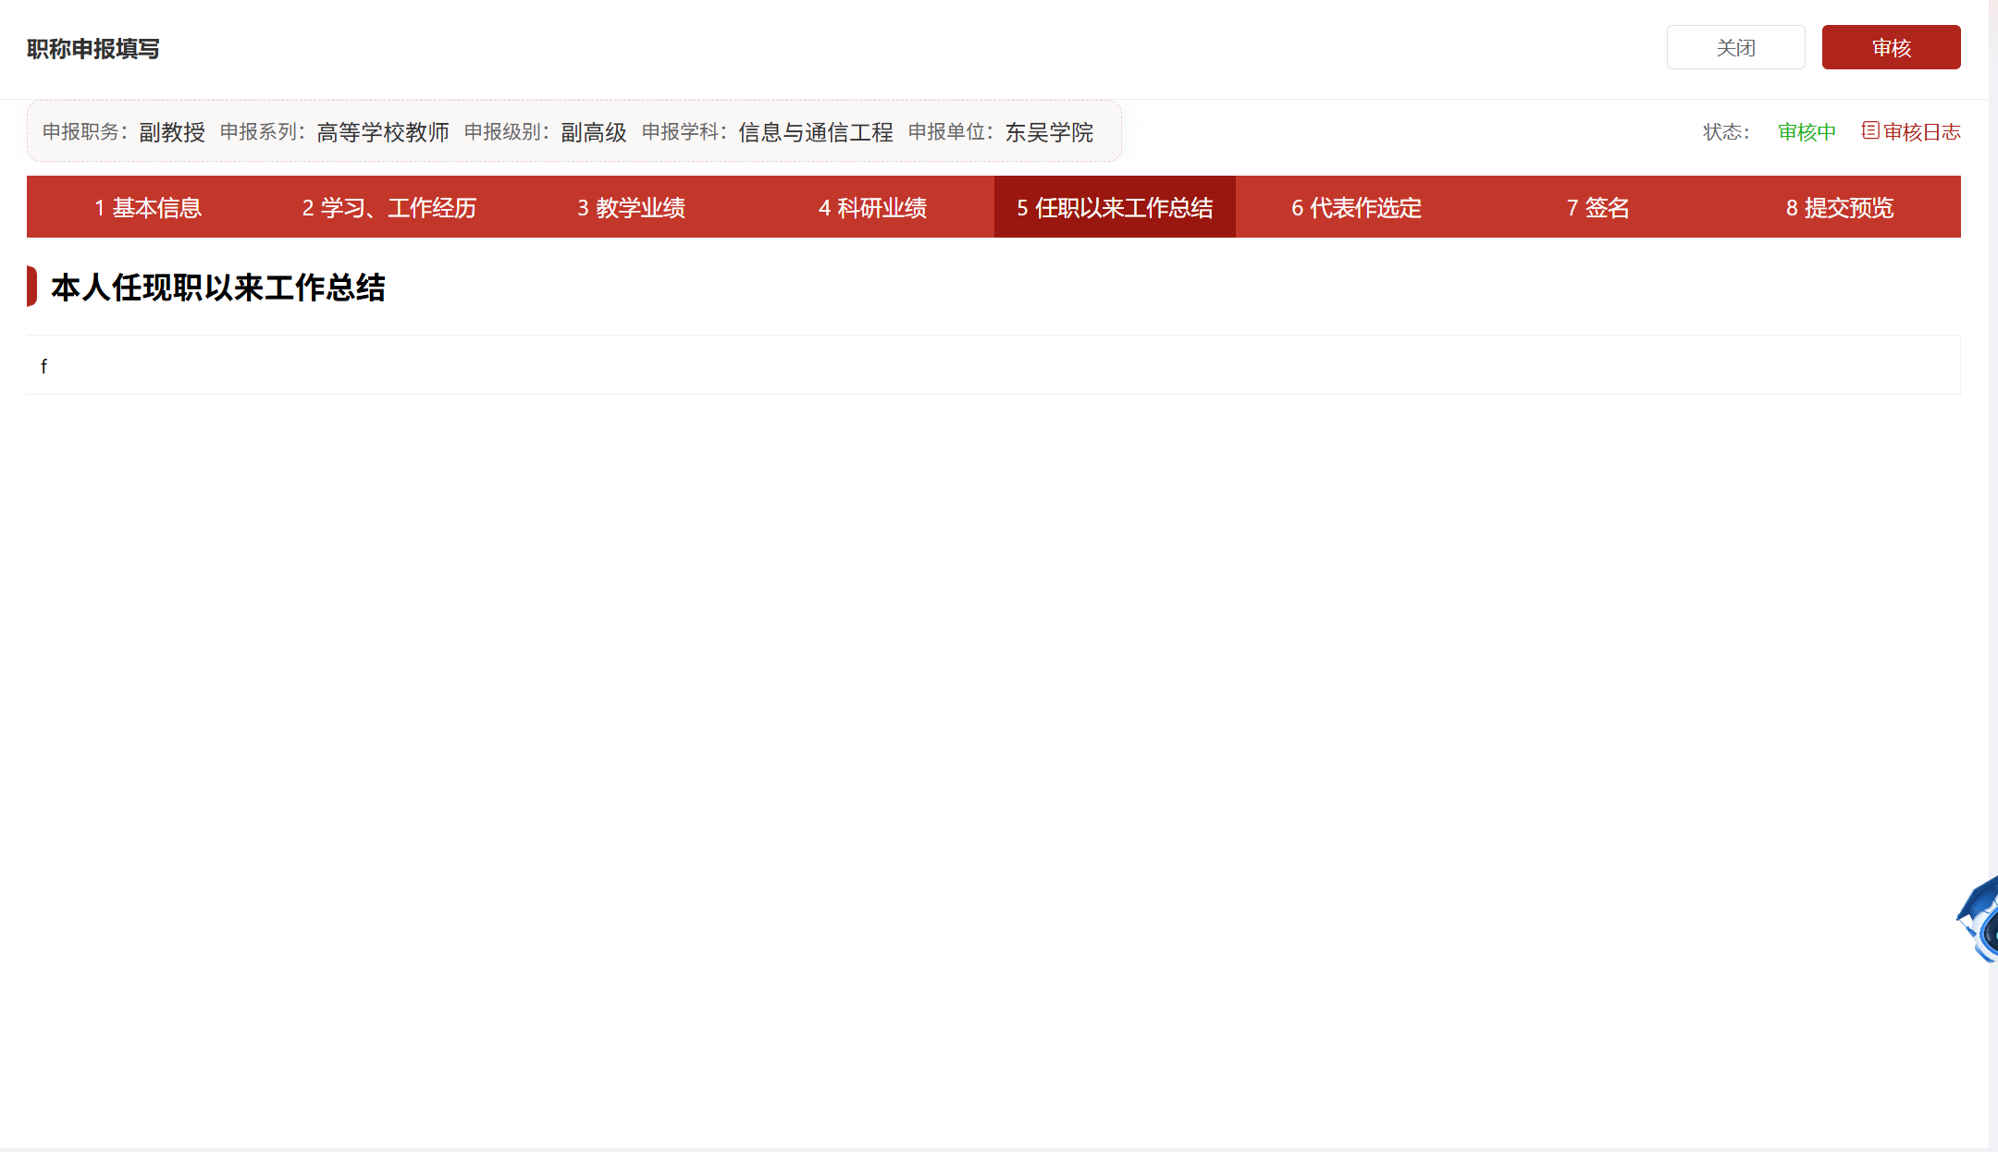
小贴士：
申请者填写即可通过，确认工作总结内容不为空即可。

Step 6 审核代表作选定
点击“代表作选定”标签，查看申报人选定的送审代表作。需要核实代表作的成果类型、成果名称等信息是否正确，附件证明材料是否完整上传。
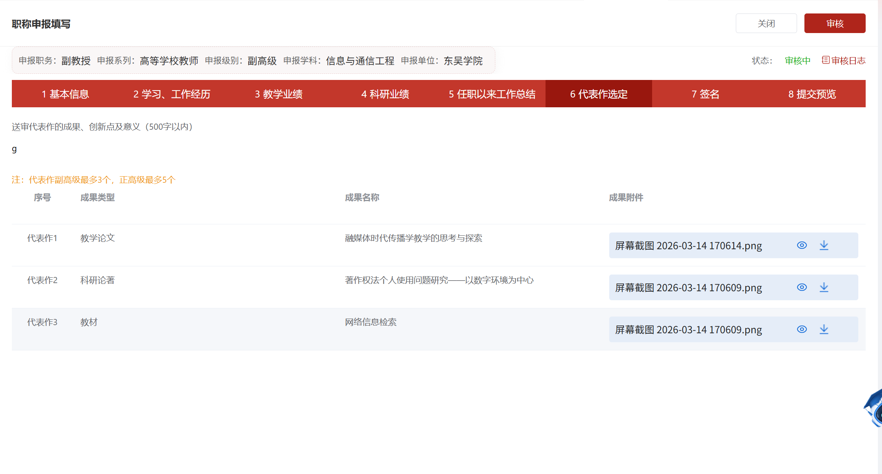
小贴士：
• 代表作中成果类型、成果名称等均需上传附件证明材料，审核中如发现附件不全者需要退回重填。
• 不符合条件的成果请退回至本人删除。

Step 7 提交预览
完成以上所有步骤的审核后，进入提交预览环节。本步骤是审核的最后一道关卡，需要对全部申报材料进行综合审查，确保所有信息准确无误后方可最终提交。
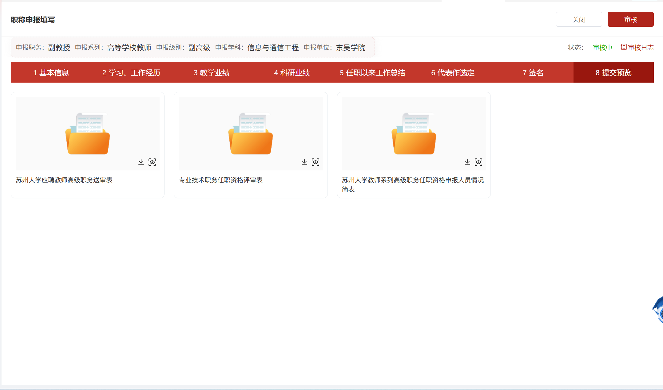
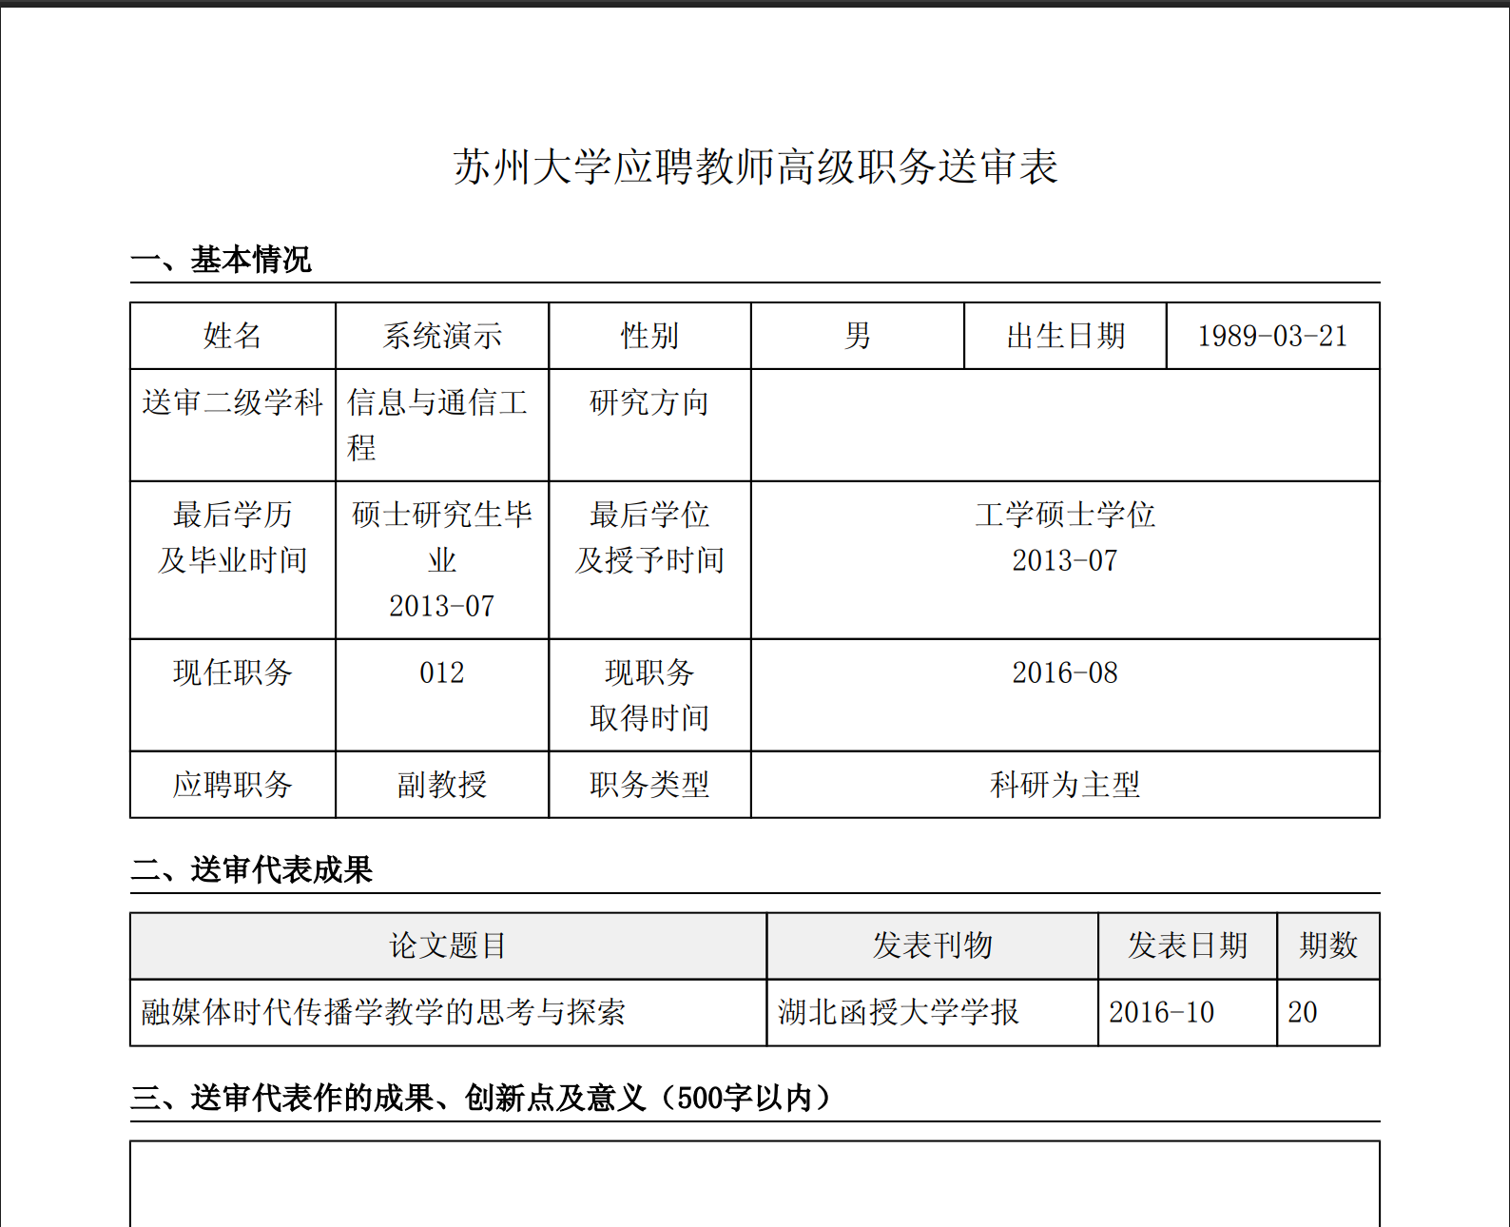
提交前请力核以下重点事项：
• 检查申报二级学科是否与送审二级学科一致
• 检查应聘职务、职务类型是否正确
• 必务点击附件进行查看（非常重要）
• 检查申报人是否已签名
其他信息均为之前审核通过的信息加载而来。特别提醒：个人承诺一定要有申报人签名，请核实电子签名是否完成。
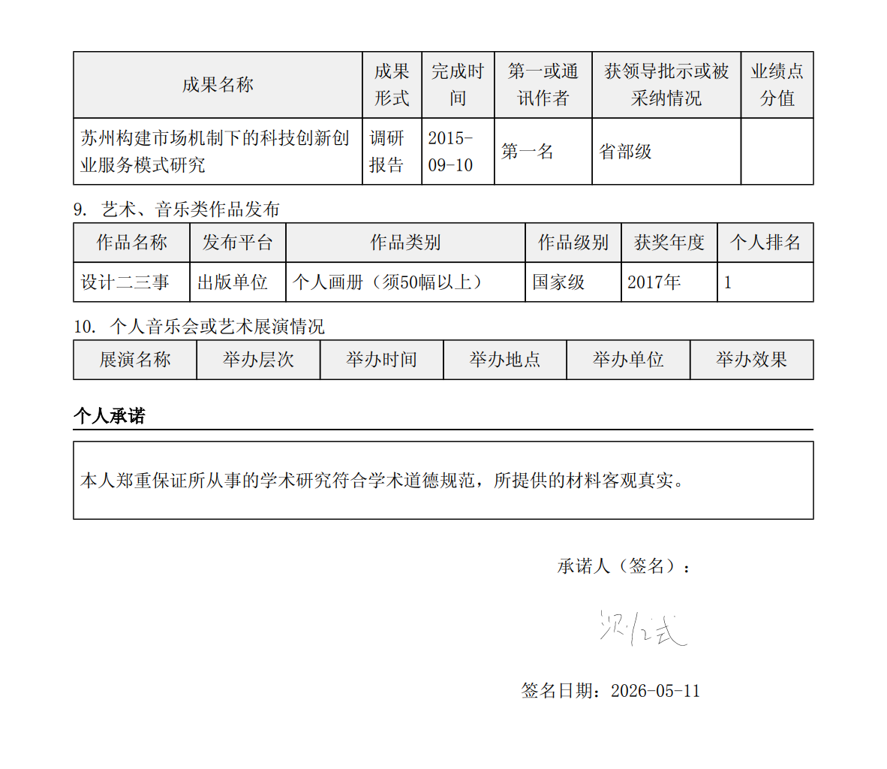

公示材料
二级单位应当严格履行公示程序。公示材料包括申报人员汇报表及简表；公示期为五个工作日；经公示且无异议后，二级单位审核人员和领导须在公示材料纸质版上签字并加盖单位公章，注明公示结果情况；二级单位将签字盖章的纸质版汇总表、简表以及公示结果说明报送人力资源处师资办进行复核备案。

汇总公示

汇总表公示是在职称申报流程审核完成后的公示，需要审核人、单位负责人签名，学院（部）盖章。

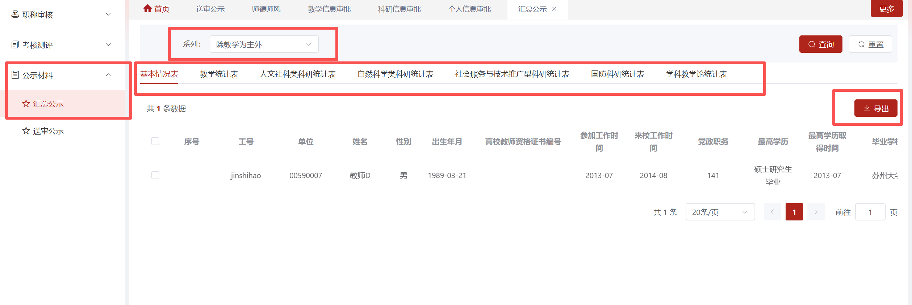

简表公示

简表公示是在职称申报流程审核完成后的公示，需要审核人、单位负责人签名，学院（部）盖章。

